20-80 learning
Boek van:
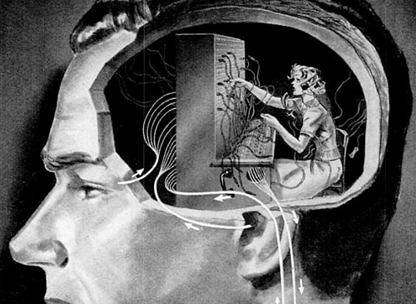

Psychologie

PSYCHOLOGIE

havo/ vwo



Alle rechten voorbehouden. Niets van deze uitgave mag worden verveelvoudigd, opgeslagen in een geautomatiseerd gegevensbestand, of openbaar gemaakt, in enige vorm of op enige wijze, hetzij elektronisch, mechanisch, door fotokopiëren, opnamen of in andere vorm zonder tevoren schriftelijk toestemming van de uitgever.
Dit boek is uitsluitend ter gebruik van de members van het C4 20-80learning.
C4 20-80learning 2025

Voorwoord voor docent
Iedereen is eigenlijk wel in psychologie geïnteresseerd. De mens is namelijk een interessant wezen. Die interesse in het menszijn geldt voor iedereen van welke leeftijd dan ook. Vaak lijkt het menselijk gedrag onverklaarbaar en onvoorspelbaar; het uitzoeken wat een mens beweegt, is daardoor vaak lastig. In dit boekje, dat speciaal is samengesteld voor leerlingen, die in het 20-80learningsysteem leren, vindt u een les- en leesmateriaal.
Op de site staat in het periodeoverzicht, wanneer u welke hoofdstukken kunt gebruiken. Het aantal lessen dat u geeft uit dit boek, bepaalt u zelf. Ons advies is wel om wekelijks PPC te geven: psychologie, presenteren en communicatie. Het meest effectief is om de PPC-lessen te koppelen aan een praktijkopdracht, die voortvloeit uit de rode draad van de variant en aan de overige praktijkopdrachten zoals de stages. Ook voorkomt u zo dat het te theoretisch wordt.
De rode draad is meestal ook het PWS van de leerling. Leerlingen vinden het interessant genoeg om ernaar te luisteren of een en ander te lezen en er actief aan deel te nemen: het maken van opdrachten al of niet toegepast op hun eigen situatie vindt de leerling interessant: het gaat immers over zichzelf.
Docenten zitten op de 20-80learning-dagen dicht op de leerlingen: 20-80learning is relatie- en praktijkgericht. Er zijn vaak gesprekken over gedrag ter informatie, ter correctie of in een vraagsfeer. Deze momenten zijn misschien nog wel belangrijker dan de lessensituatie. Het gaat erom dat de leerling leert naar zichzelf te kijken.
Bij een goed zelfbeeld en een realistisch begrip voor de ontwikkelingsfase waarin hij of zij zich bevindt zijn de keuzes voor het latere leven vaak wat eenvoudiger. Het doel is dat de leerlingen stil staan bij deze vormende onderwerpen.
20-80learningleerlingen zijn pubers en/ of jonge adolescenten. Deze ontwikkelingsfases zijn bijzonder boeiend: zij zijn de poort naar de volwassenheid. In deze levensfases is de peergroup zeer belangrijk is. En juist in deze fases, die zo belangrijk en bepalend zijn voor de zich ontwikkelende persoonlijkheid, moeten jonge mensen zelf zeer belangrijke keuzes maken: wat wil ik worden, hoe kan ik dat bereiken, welke opleiding ga ik doen?
De beantwoording van die vragen vereist metacognitie: iets wat de jonge mens in die leeftijd beslist nog niet volledig ontwikkeld heeft biologisch gezien. De leerling leert tijdens de lessen psychologie de opgedane kennis te gebruiken en vooral wordt de leerling door deze lessen op voorsprong gebracht: de bedoeling is dat de puber zo geholpen wordt met bewuste keuzes te maken. Bij de samenstelling van dit boekje heb ik gebruik gemaakt van een aantal bestaande werken naast ervaringen uit mijn eigen leven, studie en werk. Ook is er permanente input vanuit de gebruikers, waarvoor mijn hartelijke dank. Immers met elkaar maken we 20-80learning sterker.

De leerlingen kunnen een voorkant van een krant/ moodboard maken of houden een map bij gedurende de lessen, waarin ze bij alle hoofdstukken iets schrijven over zichzelf. Dus na elk hoofdstuk verwerken ze een stuk op die voorkant van een krant of in de map. Uiteindelijk hebben ze dan bijvoorbeeld een FrontPage of een boekwerkje over zichzelf. Hoe gaaf is dat? (Hoe ze leren, wat ze leren, welke leiderschapsstijl zij hebben, welk type uitsteller ze zijn, etc.). Veel plezier met de lessen psychologie!
L e n y van der Ham- van Dijk 2025 © ® C4 20-80learning





Inleiding voor de leerling

Iedereen is in psychologie geïnteresseerd: het gaat immers over jezelf als mens!
De mens is een interessant wezen. Dat geldt voor iedereen van welke leeftijd dan ook; ook voor jou dus. Vaak lijkt het menselijk gedrag onverklaarbaar (niet uit te leggen) en onvoorspelbaar; het uitzoeken waarom iemand iets doet, is vaak lastig.
Dit boekje is speciaal samengesteld voor jou, die in het 20-80learningsysteem leert.
Het doel is dat je stil staat bij allerlei onderwerpen. Je bent een puber of een jonge adolescent. Wat houdt dat eigenlijk in? Deze twee ontwikkelingsfases zijn bijzonder boeiend: het is de poort naar de volwassenheid, de leeftijd waarbij je peergroup zeer belangrijk is.
Wat is een peergroup?
Juist in deze wat lastige leeftijdsfase moet jij als puber/ adolescent een zeer belangrijke keuze maken: wat ga ik studeren? Welke mbo-/ hbo-opleiding moet ik daarvoor hebben? Wat wil ik eigenlijk worden? Wil ik dat zelf eigenlijk wel of word ik gestuurd?
Voor de beantwoording van die vraag moet je inzicht in jezelf hebben: wie ben ik, wat kan ik, wat wil ik, waarom doe ik etc.
Dit is nu juist iets wat de je op jouw leeftijd beslist nog niet ontwikkeld hebt biologisch gezien. De bedoeling is dat je door dit vak een beetje geholpen wordt met bewuste keuzes te maken. Ook kun je anderen misschien hierdoor beter begrijpen.
Let op: deze lessen (ontwikkelings)psychologie brengen je op voorsprong.
Om te zien naar wat je hebt gedaan en naar wat je hebt geleerd, kun je gedurende de lessen een voorkant van een krant of een moodboard maken of je houdt een map bij, waarin je uiteindelijk bij alle hoofdstukken iets schrijft over jezelf. Dus na elk hoofdstuk schrijf je een stukje op die voorkant van die krant of je houdt je map bij. Uiteindelijk heb je dan een FrontPage of een boekje over jezelf. Hoe gaaf is dat?
Je ziet dan: hoe je leert, wat je geleerd hebt, welke leiderschapsstijl je hebt, welk type uitsteller je bent en nog veel meer.
Veel plezier met de lessen psychologie!

L e n y van der Ham- van Dijk 2025 © ® C4 20-80learning

Inhoudsopgave
Voorwoord voor docent 2
Inleiding voor de leerling 4
Hoofdstuk 4 Metacognitie in de praktijk van uitstelgedrag 7
4.1 Zes typen uitstellers en hun achtergrond 9
4.2 Functies uitstelgedrag 10
4.3 Soorten uitstellers 11
4.4 Test: beantwoord de vragen met ja of neen: 12
4.5 Uitslag test 14
4.6 Uitgebreide uitleg soorten uitstellers 16
4.7 Timemanagement 25
Hoofdstuk 5 Hoe leren wij? 29
5.1 De kwabben van het brein 30
5.2 Hoe leer je? 32
5.3 Pavlov 35
5.4 Conditionering 37
5.5 Verwarring 37
5.6 Nogmaals leren 38
Hoofdstuk 6 Leiderschapsstijlen 40
6.1 Introductie 40
6.2 Uitleg scores leiderschapsstijlen 43
6.3 Wat is leidinggeven eigenlijk? 44
6.4 Stijlen van leidinggeven 46
Hoofdstuk 7 Meervoudige Intelligenties 50
7.1 Test 50
7.2 Uitleg van de acht intelligenties 52
Hoofdstuk 8: Rollenspelen 55
Bijlage: Draaiboek voor organisatie evenement 56
Bibliografie 67



Hoofdstuk 4 Metacognitie in de praktijk van uitstelgedrag
Metacognitieve vaardigheden zijn in hoofdstuk 1 al besproken en uitgelegd. Toch komen we er hier nogmaals op terug. Metacognitie wil dus zeggen dat je naar zichzelf kunt kijken waarom, wat, hoe hij de dingen doet die je doet. Je bent je dan bewust van het leerproces en je kunt zelf ook ingrijpen. Als puber is dit dus nog moeilijk. Daarom zijn er ook leermeesters om je heen: ouders, docenten ………. Zij moeten je helpen.
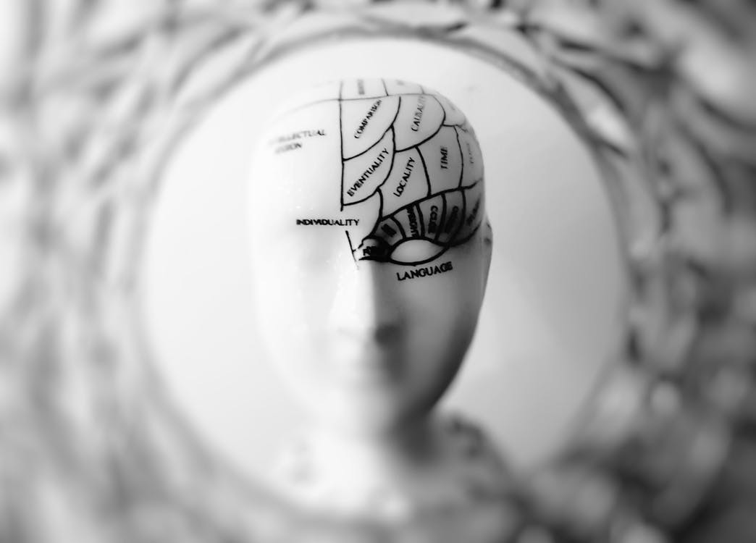
Een kenmerk voor het puberbrein is impulsiviteit: je doet iets uit een impuls, uit een plotselinge opwelling en zonder na te denken over de mogelijke gevolgen.
Dit komt gewoon door de ontwikkelingsfase waarin de puber zit. Even wat biologie:
Pas rond de dertigste levensjaar is het voorste gedeelte van de hersenen uitgerijpt, dit deel heet de prefrontale cortex. Dit is een onderdeel van de voorhoofdskwab. Het bevindt zich direct achter je voorhoofd. In dit gebied zit het plannen, het abstract en rationeel denken, het flexibel wisselen van gedrag, sociaal gedrag en impulsbeheersing.
Het heeft een werkgeheugen en het vermogen om problemen op te lossen en deze gestructureerd aan te pakken = metacognitie.
Deze voorhoofdskwab lijkt zich langzaam te ontwikkelen en is dus pas rond de 30ste levensjaar uitgerijpt.
Pubers (jij dus) werken vooral vanuit hun zijhersenen de slaapbeenkwab te werken. Dit gebied is betrokken bij geluid, spraak, muziek, gezichts- en objectherkenning en het taalgeheugen.
Dus nogmaals van de puber wordt vaak iets verwacht wat eigenlijk nog niet kan. De volwassene en de puber zelf moeten zich hiervan bewust zijn. Bij de volgende opdrachten ga je bekijken of je al enigszins metacognitief werkt.
Opdracht 21:
Lees de tekst in het kadertje hierboven goed door en geef aan wat je begrijpt en herkent. Zoek de moeilijke woorden op. Zoek een plaatje van de hersenen.

Opdracht 22:
Stel je voor je moet over een maand een artikel van tien kantjes inleveren over een door jou ontworpen fiets. Ook moet je een ontwerp hebben gemaakt van deze fiets. Het wordt een belangrijk punt: je moet een 8,0 halen, alleen dan ga je over! Hoe pak je dat aan?



4.1 Zes typen uitstellers en hun achtergrond
Je gaat nu lezen welke type uitstellers er zijn. Dan kan je zelf bepalen tot welk type je hoort. Er zijn testen op internet, maar vaak weet je zelf wel tot welk type je behoort. Ook zou je het kunnen vragen aan je mentor of een van je ouders, verzorgers.
Uitstelgedrag is altijd aangeleerd gedrag. Niemand wordt geboren als uitsteller. Bij uitstelgedrag op school gaat het vooral om het uitstellen van wat een ander vindt wat je moet doen. Je stelt studietaken uit en haalt daardoor minder hoge cijfers dan mogelijk is of je geeft het leren voortijdig op. Uitstellen kan allerlei nare emoties oproepen, zoals schuldgevoelens, teleurstelling, spijt, moedeloosheid.
Waarom stelt een mens uit? Waarschijnlijk levert het uitstellen ondanks alle negatieve gevolgen toch iets op. Er moet iets zijn waar we ons voordeel mee halen. Uitstellen heeft een functie en om uitstellen te doorbreken, helpt het te weten waarom je het doet. Dus de opdrachten bij 16 hebben het doel om jou inzicht te geven in jouw uitstelgedrag.
Uitstelgedrag kan je verklaren vanuit het idee dat ieders verleden een grote invloed heeft op hoe men zich nu in het heden voelt. Vooral het gezin waarin men opgroeit en de opvoeding is hierbij van groot belang. Men gaat ervan uit dat uitstelgedrag wordt veroorzaakt door een innerlijk conflict/ probleem: je wilt iets doen, maar daar voel je ook weerstand tegen: je wilt studeren, maar op het moment dat je dat wilt gaan doen, wil je het niet en ga je allerlei dingen doen om de opdracht maar niet te doen: gamen, telefoneren, iets eten, opruimen, …..



4.2 Functies uitstelgedrag

Je stelt eigenlijk altijd uit om twee redenen:
1. angstvermijding (je ontloopt angst) omdat je niet wilt falen, of omdat je alles perfect wilt doen of omdat je denkt dat je het niet kunt (faalangst, perfectionisme, overbezorgdheid)
2. het beschermen van het ego (het beschermen van jezelf): je bent bang dat je gevoel van eigenwaarde aangetast wordt, je hebt geen zelfdiscipline.
Deze oorzaken bepalen de verschillende typen uitstellers.
Alle types uitstellers hebben dezelfde kenmerken:
- het gevoel te moeten uitstellen en hieraan niets te kunnen doen. Dit veroorzaakt nare gevoelens van onzekerheid, waardeloosheid of schuldgevoelens. Toch stel je uit, ook al voelt het niet goed;
- het uitstelgedrag wordt gezien als iets waartegen je niets kunt doen: er is altijd wel een excuus te bedenken waardoor het logisch wordt dat je uitstelt. Dit heet vermijdingsgedrag: je gaat de confrontatie met jezelf uit de weg;
- de negatieve gevoelens van spijt, schuld, verminderd gevoel van eigenwaarde, doelloosheid (‘Ik weet niet wie ik ben, wat ik wil, ik kan niets’) en dergelijke hebben tot gevolg dat de dingen waar je goed in bent, weggaan: uitstelgedrag werkt ‘zelfverlammend’. Dit betekent dat je minder goed gaat presteren ook al ben je gemotiveerd voor een taak: je gaat onderpresteren dus.
- alle types hebben één gemeenschappelijk winst van het uitstellen: het levert je een – tijdelijke - vermindering op van de stress en de angst, die vaak onbewust opgeroepen wordt bij confrontatie met bepaalde leertaken. Al het uitstelgedrag helpt ons om nare emoties te vermijden en ons gevoel van eigenwaarde te beschermen. Tenminste, dat denk je als uitsteller….

4.3 Soorten uitstellers

Oorzaak | Type
A.Angst om beoordeeld te worden | 1. De perfectionist
A.Angst om beoordeeld te worden | 2. De overwerker
B.Gebrek aan zelfdiscipline en daadkracht | 3. De dromer
C.De strijd om de macht | 4. De uitdager
C.De strijd om de macht | 5. De adrenalinezoeker
D.Scheidingsangst | 6. De piekeraar

Opdracht 23:
- Lees de paragraaf 4.1 en 4.2. Onderstreep zinnen die je herkent. Welk type uitsteller ben jij? Of ben je een combinatie van uitsteltypes? En waarom denk je dat? Lees de beschrijvingen van de verschillende oorzaken en types en klopt het? Wat past bij jou?
- Ga in groepjes van gelijke uitstellers zitten. Gebruik twee kleuren post its om aan te geven wat prettig is en wat niet prettig is aan jouw type uitsteller
- Plak de post its op een groot vel papier en hang deze in het lokaal. Maak er een foto van. Je loopt rond en langs alle vellen papier met een nieuwe kleur post it. Als je commentaat wilt leveren of vragen hebt bij andere groepjes post je dat op het vel.
- De docent bespreekt de verschillende types uitsteller. Eventueel doe je de test hieronder in paragraaf 4.4 nog om te kijken of het klopt wat jij van jezelf vindt.



4.4 Test: beantwoord de vragen met ja of neen:
1.Ik kan mezelf verliezen in details en in regeltjes waar anderen zich niet druk om maken.
2.Ik vind het moeilijk om een taak af te ronden als het in mijn ogen nog niet goed genoeg is.
3.Ik besteed taken liever niet uit aan anderen, tenzij ze deze uitvoeren op precies dezelfde manier als ik.
4.Ik verlies mijn gevoel voor humor als ik aanhik tegen taken en projecten waar ik nog niet zo bekend mee ben.
5.Ik raak van slag als ik minder goed presteer dan mijn collega’s.
6.Ik denk veel na over wat ik allemaal nog wil bereiken, maar zet geen concrete stappen in die richting.
7.Ik creëer zelf geen kansen of mogelijkheden, ik wacht tot ze me in de schoot geworpen worden.
8.Ik besteed veel tijd aan nadenken over hoe een project eruitziet als het af is, maar niet over wat er allemaal voor nodig is om het daadwerkelijk te realiseren.
9.Ik doe waar ik zin in heb, zonder goed te letten op eerder gemaakte afspraken of gestelde prioriteiten.
10.Ik wil graag dat collega’s zich ontfermen over die saaie, alledaagse klussen, dan heb ik meer tijd en ruimte om creatief bezig te zijn.
11.Ik vind het lastig om knopen door te hakken en twijfel vaak over wat ik moet doen.
12.Ik heb behoefte aan goedkeuring of advies van anderen, voordat ik met iets aan de slag ga.
13.Ik raak snel geïrriteerd en vermoeid als iets mijn dagelijkse routine doorbreekt.
14.Ik blokkeer soms al voordat ik aan een taak ben begonnen, omdat ik me druk maak over wat er allemaal mis kan gaan.
15.Ik heb moeite om een gesprek te beginnen of mijn mening ergens over te geven.
16.Ik raak geïrriteerd als mij gevraagd wordt om iets te doen wat ik niet wil.
17.Ik voel me in een hoek gedrukt als ik iets onverwachts moet doen in opdracht van een ander.
18.Ik heb er een hekel aan als mensen me lastigvallen met vragen waarom ik iets wel of niet heb gedaan.
19.Ik voel me aangevallen als anderen mij tips geven over hoe ik iets beter zou kunnen doen.
20.Ik werk opzettelijk langzaam en omslachtig om een taak te saboteren waar ik geen zin in heb.
21.Ik negeer belangrijke taken tot op het laatste moment; pas dan ga ik als een gek aan de slag om het toch op tijd af te krijgen.
22.Mijn leven is zo chaotisch dat ik nooit zeker weet wat de dag van morgen gaat brengen.
23.Ik hou van actie en heb weinig geduld met mensen die kiezen voor behoedzaam, voorspelbaar of veilig.
24.Ik kan korte tijd heel erg enthousiast zijn over iets, maar mijn interesse verflauwt ook weer snel.
25.Ik hou ervan om risico’s te nemen, om de dingen ‘op het randje’ te doen.
26.Ik vind het moeilijk om nee te zeggen tegen collega’s die een beroep op mij doen.
27.Ik geef prioriteit aan taken waarvan ik vind dat ik ze moet doen, in plaats van aan die dingen die ik wil doen.
28.Ik klaag geregeld dat ik te weinig tijd heb, dat er te veel op mijn bord ligt of dat ik het zo druk heb.
29.Ik richt me veel op de problemen van anderen en schuif het oplossen van mijn eigen problemen voor me uit.
30.Collega’s beschouwen mij als iemand die direct voor hun klaar staat, zelfs als ik heel druk ben met dingen die voor mijzelf heel belangrijk zijn.


4.5 Uitslag test
Schrijf de nummers waarbij jij een ja hebt gegeven op en plaats ze in hokjes:
Zin 1 – 5: … keer | Zin 6 – 10: … keer | Zin 11 – 15: … keer
Zin 16 – 20: … keer | Zin 21 – 25: … keer | Zin 26 – 30: … keer

Volgorde: plaats de uitslag in volgorde en zet het type uitsteller erachter.
Meeste ja’s
Minste ja’s

Perfectionist: Herken jij je in 1 – 5? Je gaat voor perfectie. Dat werkt soms zo verlammend, dat je maar moeilijk aan een taak begint. Ook het afronden ervan stel je soms uit.

Dromer: Herken jij je meer in 6 - 10? Je kunt zo opgaan in dagdromen, dat je het lastig vindt om je ideeën om te zetten in een concreet plan van aanpak.

Piekeraar: Herken jij je overwegend in 11 – 15? Bij elke beslissing sta je lang stil bij de mogelijk negatieve gevolgen. Dat maakt dat je maar langzaam op gang komt of zelfs ergens helemaal niet aan begint.

Uitdager: Herken jij je vooral in 16 – 20? Als jij het idee hebt dat anderen bepalen wat jij wel of niet moet doen, kom je niet in beweging. Je gebruikt uitstellen als een vorm van stil verzet.

Adrenalinezoeker: Herken jij je in 21 – 25? Je houdt van een uitdaging en hebt een hekel aan saaie of alledaagse bezigheden. Je presteert het best onder druk. Denk je.

Overwerker: Herken jij je voornamelijk in 26 – 30? Je staat altijd voor anderen klaar. Je helpt met zaken die voor hen belangrijk zijn. Dit gaat ten koste van je eigen wensen en behoeften.
http://doesmindful.nl/nieuws-artikelen/welk-type-uitsteller-ben-jij#sthash.kFmwNnv9.dpuf

Opdracht 24:
Ga eens na waarom je iets uitstelt. Bedenk een situatie waarbij je uitstelt. Lees vervolgens de uitleg van de verschillende types uitstellers.
Geef een voorbeeld wanneer jij iets uitstelt.

Opdracht 25:
Is uitstelgedrag eigenlijk normaal? Praat met elkaar over of het normaal is dat mensen uitstellen.



4.6 Uitgebreide uitleg soorten uitstellers
Hieronder vind je de beschrijving van de verschillende types uitstellers. Let op: iedereen stelt wel eens wat uit, gewoon omdat je er geen zin in hebt. Als je school of je werk eronder gaat lijden, loopt het uit de hand. Als je weet waarom je uitstelt, kun je hulp vragen aan iemand. Het gaat er dus om dat je weet waarom je uitstelt!
Oorzaak A: Angst voor het oordeel: de uitsteller wordt (door zichzelf)voor het gerecht gedaagd
Type 1. De Perfectionist
De Perfectionist is iemand met oog voor details. Voordeel hiervan is dat je als je met een Perfectionist samenwerkt er zeker van kunt zijn dat hij grondig te werk zal gaan. Perfectionisten zijn bang om te falen; ze koppelen hun gevoel van eigenwaarde direct aan hun vaardigheden en hun prestaties van het moment: eigenwaarde = prestatie.

De valkuilen van de Perfectionist
Uit angst om te falen stelt men het beginnen of afronden van een taak dan ook uit. Tijdens het studeren het moment van ‘nu stop ik’ bepalen is vaak moeilijk, ook al staat dat zwart op wit in een planning op papier.Uitstellen van beginnen aan een taak levert het eerder genoemde excuus op. Men ziet vrijwel alles in het leven als een last, waardoor het veel moeilijker wordt om individuele taken op een handelbare manier uit te voeren.
Hoe werd je een Perfectionist?
Perfectionisme ontstaat in de (vroege) jeugd en ontstaat in gezinnen waar uitblinken (heel goed zijn) de meest effectieve manier was om liefde te krijgen van ouders of verzorgers. Als je bijvoorbeeld in een gezin bent opgegroeid waar de nadruk sterk werd gelegd op dat je alles kunt wat je maar wilt, kan dat een enorme druk op je schouders leggen; wat immers als je hier niet aan blijkt te kunnen voldoen? Ook als je opgroeide in een gezin waar de boodschap was ‘Het is toch nooit goed genoeg’ kun je Perfectionist worden.

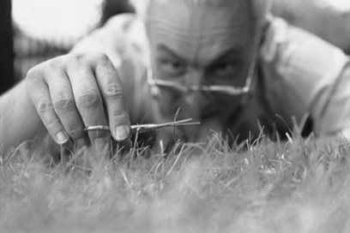



Type 2. De Overwerker
De Overwerker is een sociaal mens; het is iemand die je graag als vriend of vriendin in je omgeving hebt. Het is iemand die altijd voor je klaar zal staan als je hem nodig hebt. Voor de Overwerker zelf is dit niet altijd even prettig, aangezien hun eigen behoeften en doelen regelmatig ondersneeuwen en geen aandacht krijgen. Overwerkers zijn mensen die altijd ‘ja’ zeggen als hun gevraagd wordt iets te doen. ‘Ja’ zeggen is een manier geworden om zichzelf competent (geschikt) en waardevol te voelen. Ze zijn daardoor eigenlijk altijd druk met ‘dingen’, meestal voor anderen. Aangezien ze op meer ‘ja’ zeggen dan gezien hun tijd realistisch is (dan dat zij aan kunnen), kan niet alles uitgevoerd worden. Meestal gaat dit ten koste van wat ze voor zichzelf echt belangrijk vinden. Oftewel: ze stellen hun eigen wensen en behoeften uit. Dit type uitsteller is moeilijk te herkennen. Immers: ze zijn altijd bezig met iets, dus niemand verdenkt hen van uitstellen.
Hoe werd je een Overwerker?
De Overwerker heeft veel aan energie, inzet en ijver. Hij heeft het vermogen om veel dingen naast elkaar te doen. Dit betekent ook dat, als hij eenmaal een goede planning heeft gemaakt, hij die goed kan uitvoeren. De Overwerker is heel sociaal, iemand op wie je kunt rekenen. Het kan zijn dat je te jong al teveel verantwoordelijkheden op je moest nemen. Bijvoorbeeld doordat je opgegroeid bent als oudste in een gezin met veel zusjes en broertjes en je verzorgende taken op je bent gaan nemen, omdat je ouders dat prettig vonden of aanmoedigden. De waardering die je hiervoor kreeg, kan maken dat ‘dingen doen voor een ander’ jouw manier is geworden om liefde te krijgen en waardering voor wie je bent. En ook dat ‘neen-zeggen’ als iemand een beroep op je doet heel moeilijk wordt, want daardoor zou je die liefde en waardering kwijt kunnen raken.


Oorzaak B: Gebrek aan zelfdiscipline en daadkracht:
Type 3: De Dromer
De kunst van het dagdromen maakt het mogelijk dat je in je hoofd bedenkt wat je allemaal zouden kunnen doen en bereiken. Het kan ervoor zorgen dat je uitdagingen aangaat. De truc is om dat laatste, het aangaan van uitdagingen, niet te vergeten. De Dromer vergeet die stap meestal; na het ‘dromen’ volgt niet automatisch het ‘doen’. De scheidingslijn tussen de fantasiewereld en de echte wereld is vaak vaag. Hierdoor blijft je vaak steken in grootse plannen, maar je komt niet toe aan het maken van een plan van aanpak: je doet dus niets.
De Dromer heeft een sterke behoefte om te fantaseren en een even sterke afkeer van het uitvoeren van specifieke, dagelijkse taken. Doordat hij zo opgaat in zijn fantasiewereld, leeft hij op een passieve in plaats van actieve manier. De Dromer heeft een sterke behoefte aan een plezierig en makkelijk leven, waardoor hij zich automatisch terugtrekt van alles wat onaangenaam zou kunnen zijn. Omdat hij in algemeenheden denkt en weinig oog heeft voor feiten en details is het moeilijk voor De Dromer om zich te concentreren op specifieke taken. Het liefst ziet hij dat andere mensen zich bekommeren om het uitvoeren van al die vervelende taken en details.

Hoe werd je een Dromer?
Als Dromer ben je opgegroeid in een gezin waarin je niet werd geleerd hoe je ‘je redt in de echte wereld’. Dit kan ontstaan als je ouders zelf moeite hebben met een succes van hun leven te maken. Het is mogelijk dat zij de boodschap ‘wat je ook doet het heeft toch geen effect’ aan je hebben doorgegeven. Hierdoor leer je niet dat je door jouw eigen actieve optreden dingen gedaan kunt krijgen.


Oorzaak C: De strijd om de macht: de uitsteller in gevecht
Type 4 De Uitdager
De uitdager koppelt zijn gevoel van eigenwaarde aan zijn (on)vermogen om zelfstandig te functioneren, eigen beslissingen te nemen, kortom, zijn eigen leven te leiden. Hij heeft de neiging om vraag die aan hem wordt gesteld te zien als een bedreiging van zijn individualiteit. Als gevolg daarvan zal hij weerstand voelen tegen iedereen die hem –in zijn beleving- zegt wat hij wel en niet moet doen. Uitstellen kan dan gebruikt worden als verzet, als een stil protest tegen de aantasting van zijn eigen zelfstandigheid. Soms gaat dat heel openlijk en staat de persoon in kwestie bekend als rebels. Maar ook gebeurt het op een heel subtiele manier: men belooft wel om iets te doen, maar weet op het moment dat men het zegt al dat dat niet zal gebeuren. Vaak zegt de Uitdager ‘Ja ik zal het doen’ maar denkt: ‘Ik kan het wel doen, maar waarom zou ik?’ of juist ‘Ik zou het kunnen doen, maar waarom moet juist ik het doen?’ De Uitdager is vaak in eerste instantie heel vriendelijk in de omgang en bereid om anderen hulp toe te zeggen. Pas in tweede instantie, als het beloofde nagekomen moet worden, gaat de Uitdager zich afvragen: waarom moet ik dat doen?
Hoe werd je een Uitdager?
Dit type uitstelgedrag ontstaat al in de vroege jeugd: namelijk als het kind in de fase komt dat hij zijn eigen zelfstandigheid en onafhankelijkheid gaat ervaren. Als de ouders hier niet mee om kunnen gaan, kunnen ze te lang en te vaak proberen om het kind afhankelijk te houden door regels en structuur op te leggen (oftewel door autoritair, overheersend te zijn). Het kind zal gaan denken dat er iets mis is met zijn normale wens om zelfstandig te worden. Dan kan het kind proberen ertegenin te gaan: het kind gaat uitstellen gebruiken als middel om verborgen verzet te plegen.Uitstellen wordt als het ware een non-verbale ( niet met woorden) manier van communiceren dat je een eigen wil hebt.

Type 5. De Adrenalinezoeker
De Adrenlinezoeker is vaak een leuke vriend, iemand met wie je je geen moment verveelt. Hij of zij houdt niet van saaiheid en mist niet graag leuke dingen. Als variatie op de Uitdager, die de strijd om de macht aangaat met de mensen om hem heen, kan de Adrenalinezoeker gezien worden als de uitsteller, die de strijd met de tijd aangaat. Hij lijkt te zeggen: ‘Ik laat me zelfs door de tijd niet vertellen wat ik moet doen’. Er is hier echter meer aan de hand dan alleen een strijd tegen de tijd. Dingen op het laatste moment doen lijkt een deel van de persoonlijkheid van de Adrenalinezoeker. De persoon lijkt te kicken op chaos en noodsituaties. En daarom creëren, maken ze die crisissituaties ook zelf … door tot het laatste moment uit te stellen. Deze wens om op het laatste moment dingen te doen lijkt erg op een verslaving; ze denken niet zonder te kunnen. ‘Ik werk nu eenmaal het beste onder druk’ is hun motto.
Hoe werd je een Adrenalinezoeker?
De Adrenalinezoeker heeft kwaliteiten op het gebied van moed; hij durft een uitdaging aan te gaan en schrikt niet makkelijk af voor moeilijke opgaven. Hij beschikt over een behoorlijke hoeveelheid energie en ‘power’ en gaat graag de strijd aan met de tijd. De Adrenalinezoeker gebruikt uitstellen als een manier om de eigen identiteit te beschermen. Hij lijkt te zeggen: ‘Ik doe het wel, maar op mijn manier en dat is op het allerlaatste moment’. In de opvoeding is er veel top down gebeurd, waardoor het zelf willen bepalen is ontstaan.
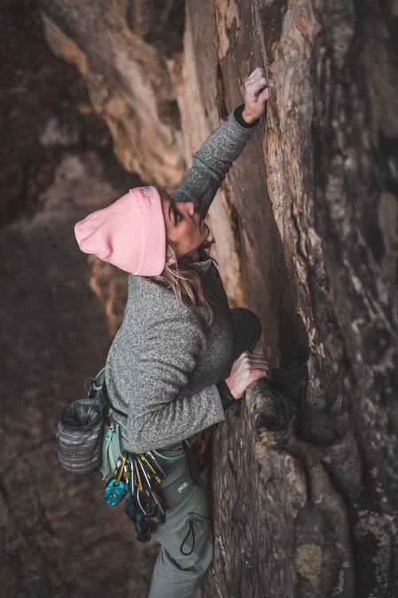

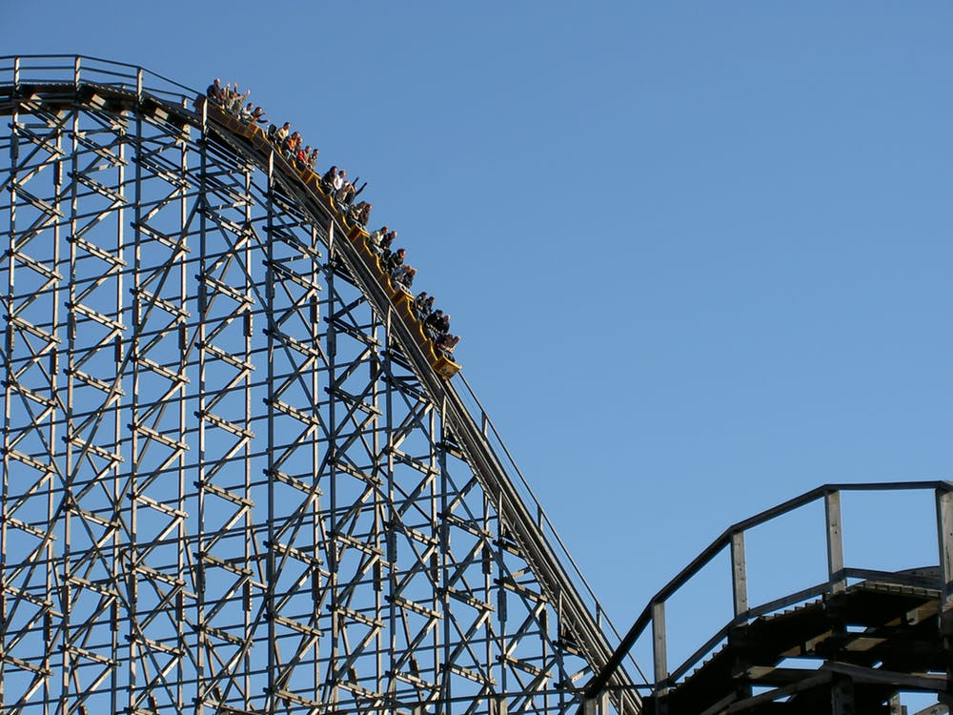
Adrenaline rush

Oorzaak D: Scheidingsangst
Type 6. Piekeraar
De Piekeraar is angstig als het gaat om veranderingen. ‘De huidige vertrouwde situatie is bekend en daarom veilig; je kunt die maar beter niet veranderen, want wie weet wat je dan te wachten staat’ is zijn motto. Bij elke beslissing denkt hij eerst aan mogelijke negatieve gevolgen en pas veel later aan de spannende, leuke dingen die kunnen volgen. De Piekeraar stelt vooral het nemen van een beslissing uit. Een beslissing nemen vraagt dat je kunt vertrouwen op jezelf, dat je zeker genoeg bent om een knoop door te hakken. Dit is nu precies wat de Piekeraar mist.
De Piekeraar is sterk in het inwinnen van informatie, het verkennen van en openstaan voor de mening van anderen. Hij is in staat om hulp en steun te vragen aan anderen. De Piekeraar is sterk in samenwerken, zeker als dat is met iemand die de verantwoordelijkheid voor het nemen van besluiten op zich neemt. De Piekeraar heeft weinig zelfvertrouwen. Door dit gebrek aan vertrouwen in de eigen capaciteiten gaat hij heel langzaam te werk of begint hij ergens zelfs niet aan. Dit lijkt soms op luiheid, alsof men niet gemotiveerd is, maar dat is niet het geval. Piekeraars hebben over het algemeen moeite met beslissingen te nemen.
Hoe werd je een Piekeraar?
Als Piekeraar heb je momenten gekend in je leven waarop je verantwoordelijkheden moest dragen die meer van je vergden dan je op die leeftijd kon geven. Misschien is een van je ouders plotseling (voor korte tijd) uit je leven verdwenen, waardoor je je in de steek gelaten voelde. Het kan ook zijn dat je ouders er wel waren, maar dat je ze moest missen, toen je ze nodig had. Zeker als je dit als kind regelmatig hebt ervaren, kun je het gevoel hebben ontwikkeld dat je je beter zo goed mogelijk kunt vastklampen aan anderen, in de hoop dat je dan van hen op aankunt, dat je op hen terug kunt vallen als dat nodig mocht zijn. Het kan ook zijn dat je in je leven weinig ervaring hebt kunnen opdoen met het ontwikkelen van je eigen mening, met leven naar je eigen wensen en behoeften. Soms heb je dus niet geleerd om op jezelf terug te kunnen vallen als het gaat om ‘in je eentje’ beslissingen te nemen.





4.7 Timemanagement
Nu je weet welk type uitsteller je bent en hoe dat kan ontstaan zijn, heb je misschien wat aan timemanagement.
Timemanagement kan ervoor zorgen dat je het uitstellen helpt te verminderen.
Gauw, gauw nog even de stukken voor de les kopiëren.
En dan na deze les, hop snel naar het andere gebouw voor een afspraak met iemand.
Broodje eten moet maar even tussendoor.
Tijd voor pauze heb je niet.
Die klagende vriend(in) moet maar even tot morgen wachten. Je belt hem/ haar dan wel terug. Niet vergeten.
O, hè, morgen een toets, helemaal vergeten. Nou ja, niks voorbereid, pech. Geen tijd voor gehad.
Hoe vaak verloopt je dag zo? Te vaak?

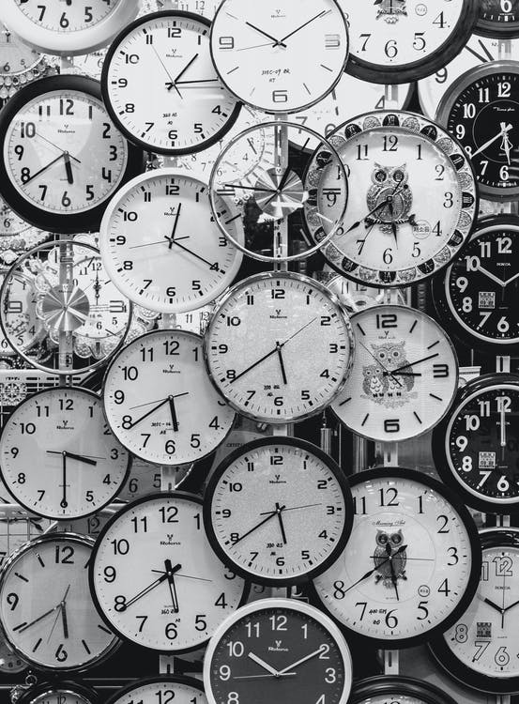

De voordelen van goed timemanagement
  - Goed timemanagement zorgt voor minder stress.
  - Wie zijn tijd goed indeelt, werk zorgvuldiger en efficiënter.
  - Een goede planning maakt dat anderen prettiger kunnen werken omdat ze weten waar ze aan toe zijn.
Goed timemanagement houdt in dat je prioriteiten stelt en activiteiten realistisch plant. Niet alles kan tegelijk en niet alles heeft evenveel haast.
Realistisch plannen
Een taak uitvoeren kost altijd tijd: ook de kleinste klusjes. Je kunt alleen een goede planning maken als je weet hoeveel tijd een activiteit kost. Als je vaak tijd te kort komt, dan is het verstandig eens een week lang bij te houden hoeveel tijd je met al je dagelijkse dingen kwijt bent. Want: meten is weten.
Veel mensen plannen te optimistisch of 'vergeten' bepaalde activiteiten. Als je een presentatie moet houden, moet je informatie verzamelen en misschien nog wat telefoontjes plegen om dingen na te vragen. Als je dan alleen de tijd die je nodig hebt voor het schrijven van de power point inplant, dan kom je tijd te kort. Let op het op het woordje 'even'. 'Even' een stuk schrijven of 'even' een toets voorbereiden wijst erop dat je niet hebt nagedacht over hoeveel tijd de klus werkelijk kost. Als je moe bent, ben je minder geconcentreerd en kosten dingen meer tijd. Plan moeilijke klussen op het tijdstip waarop je de meeste energie hebt. Ben je een ochtendmens dan zal je in de vroege uurtjes kunnen werken zijn, voor anderen zal dat wat later op de dag zijn.
Zorg ervoor dat het geen chaos wordt en dat je geordend kunt werken. Natuurlijk hoef je hier niet dagelijks uren aan te besteden, maar als je dat niet doet, kom je om in chaos, zoekpartijen en je holt constant achter de feiten aan.
Opdracht 26:
Pak je agenda. Heb je er eigenlijk een? Kijk eens hoe je de agenda goed kunt invullen. Huiswerk, toetsen, hobby, smart phone, contacten, …..
Kan je agenda je helpen om het uitstellen te verminderen?

Tips:

Uitstelgedrag: als je opziet tegen een klus, zul je snel uitstelgedrag vertonen. Je gaat eerst tien andere klusjes doen die minder lastig zijn, of die sneller klaar zijn. Zo komt de grote of lastige klus in het gedrang. Tijdnood is het gevolg. Wees daarom streng voor jezelf en begin juist als eerste aan de moeilijke, grote klus. Opzien tegen een klus komt vaak voort uit een van de types uitstellers

Afleidingen: een van de grootste boosdoeners voor het niet halen van de planning is je mobieltje; maar ook surfen op het web en appen en gamen.
Dit soort dingen doe je gauw tussendoor en ze nemen een niet-ingeplande hoeveelheid tijd in beslag. Plan daarom tijd in voor het beantwoorden van e-mail en doe dat bijvoorbeeld in bepaalde tijdsblokken. Ook het hebben van een ouderwetse agenda, waarin je alles opschrijft, help je om je tijd goed te besteden.

Maak tot slot een voorkant van een krant waarin je iets schrijft over jezelf naar aanleiding van dit hoofdstuk.




Opdracht 27:
- Je krijgt de opdracht om over vijf weken een lunch te organiseren voor 50 gasten. Welke vaardigheden zijn hierbij nodig?
- Brainstorm in groepjes wat je allemaal nodig hebt bij een lunch. Zie ook in de bijlage van dit boek het Draaiboek Algemeen. Vul het Draaiboek met elkaar in.
- Probeer in stapjes te beschrijven hoe jij zo’n een opdracht gaat aanpakken
Week 1- Stap 1: …………………………………………………………………………………………………………………………………
…………………………………………………………………………………………………………………………………
…………………………………………………………………………………………………………………………………
Week 2- Stap 2: …………………………………………………………………………………………………………………………………
…………………………………………………………………………………………………………………………………
…………………………………………………………………………………………………………………………………
Week 3- Stap 3: …………………………………………………………………………………………………………………………………
…………………………………………………………………………………………………………………………………
…………………………………………………………………………………………………………………………………
Week 4- Stap 4: …………………………………………………………………………………………………………………………………
…………………………………………………………………………………………………………………………………
…………………………………………………………………………………………………………………………………
Week 5- Stap 5: …………………………………………………………………………………………………………………………………
…………………………………………………………………………………………………………………………………
…………………………………………………………………………………………………………………………………
Opmerkingen: …………………………………………………………………………………………………………………………………
…………………………………………………………………………………………………………………………………

Hoofdstuk 5 Hoe leren wij?

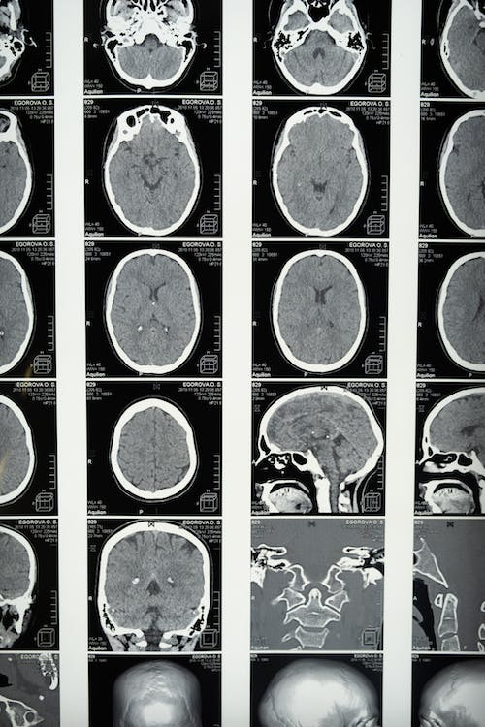

5.1 De kwabben van het brein

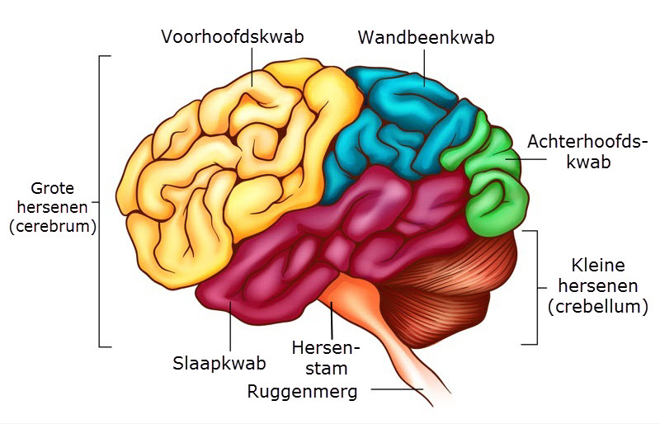
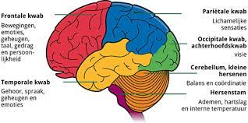

Het menselijke brein bestaat uit vier kwabben met elk zijn eigen functie:
- De frontale kwab is verantwoordelijk voor onze executieve functies: dat zijn de processen op hoger niveau. We kunnen daardoor bijvoorbeeld keuzes maken en creatief denken.
- De temporale kwab zorgt ervoor dat je herinneringen en taal verwerkt en begrijpt.
- De parietale zorgt ervoor dat je de wereld om je heen kunt waarnemen, kunt interpreteren en kunt begrijpen.
- De occipitale kwab zorgt ervoor dat je de informatie die je via je ogen opneemt, kunt begrijpt. Deze kwab verdeelt dat wat jij ziet in kleinere groepjes, zoals klank, beeld, patroon en afstand.
De hersenkwabben wisselen onderling signalen uit via neuronen. De cellen in je zenuwstelsel, ook wel bekend als zenuwcellen of neuronen, vormen de bouwstenen van je hersenen. Het zijn celtypes die gespecialiseerd zijn in het overbrengen van informatie naar andere zenuwcellen, maar ook naar spiercellen en kliercellen. Neuronen geleiden elektrische impulsen met een snelheid van 119 meter per seconde. Ze brengen informatie van jouw zintuigen over naar je hersenen, waar deze worden geinterpreteerd en worden uitgevoerd.
De elektrische impulsen worden met behulp van neurotransmitters overgebracht van neuron naar neuron. Dit zijn kleine chemische boodschappers, die zich door een synaps (klein gaatje) van de ene naar de andere neuron kunnen verplaatsen.

Een neuron ziet er eigenlijk uit als een soort blaadje van een boom, kijk maar naar het plaatje. Het heeft een middenstuk en uitstekende stukjes. Deze uitstekende stukjes ontvangen de binnenkomende signalen van de zintuigen. Als jij iets ziet of hoort vangen de uitstekende stukjes deze op.

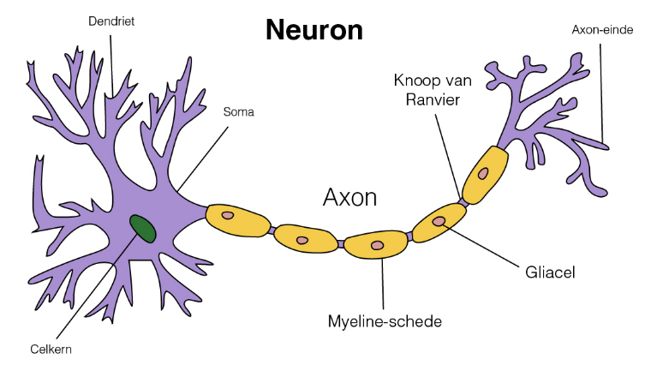

Realiseer je dat dit eigenlijk automatisch gebeurt. Wees zuinig op jouw brein. Kijk echt uit met bijvoorbeeld alcohol: alcohol is slecht voor de hersenen. Het werkt verdovend op alle hersencellen, waardoor de communicatie tussen de neuronen vertraagt. Op de lange termijn zullen er zelfs hersencellen verloren gaan. Het verlies aan hersenweefsel kan al optreden na een korte periode van bingedrinken. Zonde, want hoe geweldig is jouw brein!

Opdracht 28:
Bekijk de volgende site:
https://www.alcoholinfo.nl/effecten/effecten-alcohol-per-glas

Welke waarschuwing voor je brein geeft deze site?

5.2 Hoe leer je?
Het is interessant om te zien hoe je leert. Waarom: dan weet je hoe leren gaat en hoe je dus kunt leren leren!
Bij de verwerking van informatie doorloop je verschillende stappen:
Stap 1: Je ziet iets voor de eerste keer.
Stap 2: De betekenis van deze informatie wordt geanalyseerd (bekeken en uitgelegd). Je hersenen denken: Nou nou, wat is dat moeilijk zeg of nou, dat weet ik al hoor.
Stap 3: Er worden verschillende mogelijke reacties gegeven. Je hersenen proberen te snappen hoe iets gaat.
Stap 4: Een van die reacties wordt uitgevoerd en kritisch bekeken. Je doet na wat je hebt gezien.
Stap 5: je begrijpt wat je geleerd hebt en hoe je dat kunt gebruiken.


Denken heeft altijd op iets betrekking. Denken bestaat uit allerlei symbolen die informatie over de wereld en de objecten binnen de wereld representeren. Er bestaan drie aparte opslagsystemen in je geheugen:
a. Sensorisch geheugen: dat is een geheugen van zeer korte duur waarin informatie wordt opgeslagen, die via je zintuigen binnenkomt.
b. Kortetermijngeheugen: bestaat uit de informatie, die op dit moment in je bewustzijn actief is. Het zijn de dingen waarvan je je momenteel bewust bent. Bijvoorbeeld wat je leest, wat je nu ziet, geluiden van buitenaf.
De capaciteit van het kortetermijngeheugen is niet zo groot: zeven items kun je slechts onthouden. Maar dankzij chunking (ezelsbruggetjes) kan je hierin veel meer kwijt. Bijvoorbeeld als je een lijst van dingen moet onthouden, neem je de eerste letter van elk woord en daarvan maak je een woord.
c. Langetermijngeheugen: als je de informatie in het kortetermijngeheugen maar lang genoeg herhaalt, komt de informatie in het langetermijngeheugen.


Opdracht 29:
Zoek op het internet informatie over hoe een mens leert.
Maak hiervan een samenvatting in de vorm van een korte instructiefilm van 60 secondes. Je werkt in tweetallen.

Hoe komt informatie in het langetermijngeheugen? Oftewel hoe sla je iets op, hoe bewaar je ervaringen, informatie? Er zijn twee verschillende manieren om informatie over te brengen naar het langetermijngeheugen:
1. Pure herhaling = uit je hoofd leren
2. Uitvoerige herhaling = begrijpend leren. Dus snappen wat je leert en het aan jezelf kunnen vertellen
Het langetermijngeheugen bestaat uit drie soorten geheugens:
Episodisch geheugen: gebeurtenissen en situaties, die uniek zijn voor jou, die ook makkelijk te onthouden zijn: een bruiloft, een gevaarlijke eenmalige situatie
Semantisch geheugen: feiten. Vaststaande gegevens: winter, dus waarschijnlijk koud, dus jas aan.
Procedureel geheugen: informatie over hoe men de dingen doet. In bad gaan: welke volgorde houd je aan.
Hoe lossen we problemen op?
Opdracht 30:
Kies een maatschappelijk probleem, waarover op dit moment wordt geschreven en gesproken in talkshows, zoals van Jinek of Een Vandaag.
Beschrijf hoe men dit probleem kan oplossen volgens jullie. Gebruik ook de hieronder beschreven methode van Newell en Simon.
Je houdt een pitch van drie minuten: probleem en oplossing. (Zie het boek Presenteren voor het houden van een pitch)

Newell en Simon (1972) zijn ontdekkers van de psychologie van het probleem oplossen. Zij noemen de volgende vier stappen van het probleemoplossingssysteem:
1. Erken dat er sprake is van een probleem
2. Beschrijf het probleem. Wat is het probleem precies?
3. Benoem de mogelijke oplossingen en bespreken deze en kijk erop terug
4. Selecteer een mogelijke oplossing
5. Voer de oplossing uit en ga na of deze goed is

5.3 Pavlov
Pavlov was een onderzoeker naar leren. Hij richtte zijn onderzoek op honden.
Het gaat om aangeleerd gedrag (conditionering) zonder dat je je daarvan bewust bent. Bekijk de uitleg. Het zijn onbewust reflexen, die bestuurd worden door het zenuwstelsel.
https://www.youtube.com/watch?v=cBdEEzZvOYk
Wat interessant is, zijn de volgende experimenten van vaste reacties bij dieren:
Pavlov:
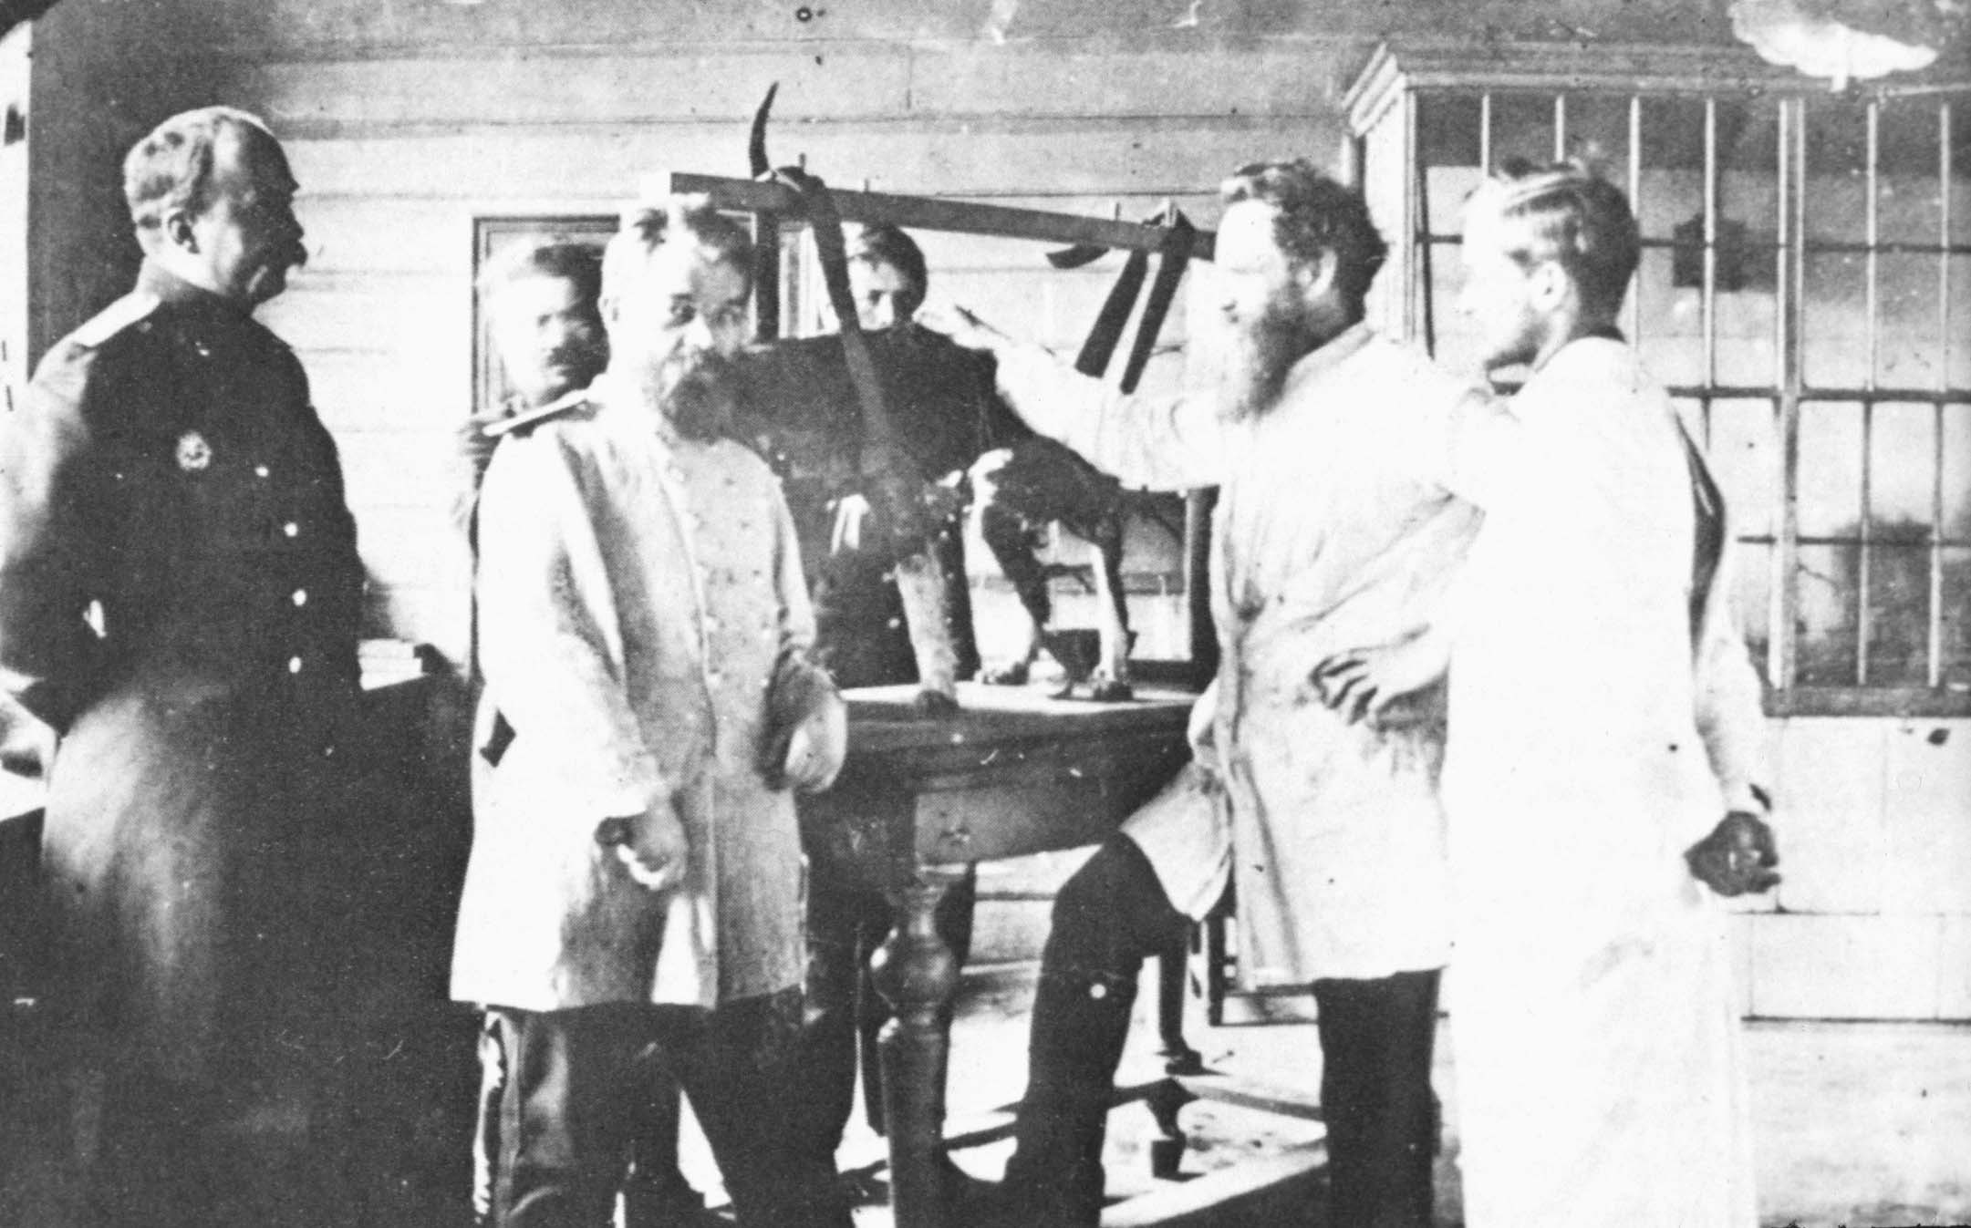

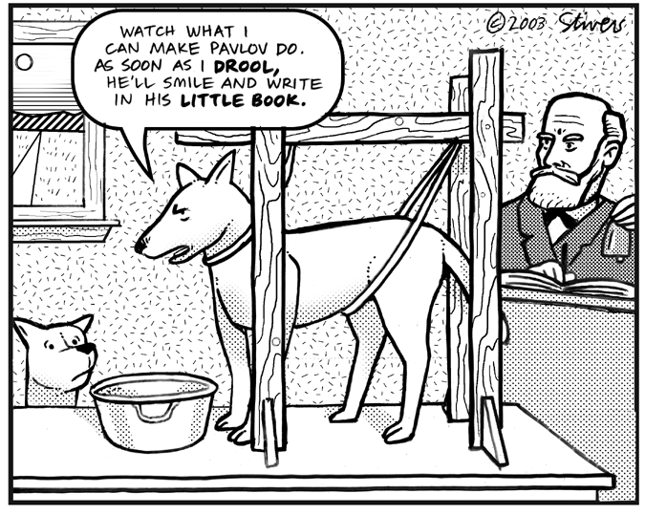
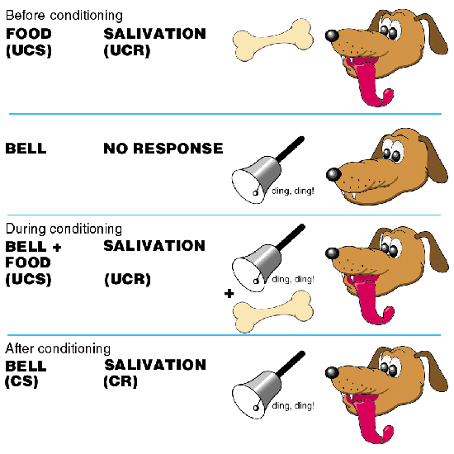

Pavlov ontdekte het verschijnsel dat honden beginnen te kwijlen, wanneer ze voedsel wordt aangeboden. Hij onderzocht dit verschijnsel door een signaal te geven en daarna de honden te voeren. Oorspronkelijk kwijlden de honden alleen bij het voeren en niet bij het signaal. Nadat de combinatie van signaal gevolgd door voeren enkele keren was herhaald, begonnen de honden al te kwijlen bij het geven van het signaal.
In schema:
- voedsel → speekselafscheiding
- geluid + voedsel → speekselafscheiding
- geluid → speekselafscheiding

5.4 Conditionering
Wat Pavlov bij de honden opwekte is een voorwaardelijke reflex (reactie) en het door Pavlov ontdekte verschijnsel heet klassieke conditionering. Wanneer een prikkel A (het signaal) herhaaldelijk voorafgaat aan prikkel B (het voeren) dat een bepaald gedrag (kwijlen) oplevert, dan zal op den duur prikkel A reeds dat gedrag opleveren, ook zonder prikkel B.
De reflex die ervoor zorgt dat een hond kwijlt bij het krijgen van voedsel, is een aangeboren instinct en heet een onvoorwaardelijke reflex. Het kwijlen dat volgt op het signaal is een aangeleerde reflex en wordt een voorwaardelijke reflex genoemd.
Dus er zijn twee soorten reflexen:
- het aangeboren instinct = onvoorwaardelijke reflex
- aangeleerde reflex = voorwaardelijke reflex
Opdracht 31:
Geef aan wat de volgende reflexen zijn: aangeboren of aangeleerd?
- Als je valt, gaan je armen naar voren om de val te breken
- Als iemand zijn vuist naar je gezicht slat, doe je je ogen dicht
- Je bent op je 2e jaar gestoken door een wesp in je ooghoek. Nu grijp je naar je ooghoek op het moment dat je gezoem hoort
- Je oom met een brede kin plaagde jou altijd. Nu ben je waakzaam voor mannen met een brede kin

5.5 Verwarring
Door het experiment van Pavlov werden menselijke reacties vaak verkeerd uitgelegd. Men heeft de onderstaande kritiek op Pavlovs experiment:
- Pavlov gebruikte een hond om het menselijke gedrag te kunnen verklaren. Wanneer hij een kat had gebruikt, dan was de uitkomst waarschijnlijk anders geweest.
- Het kwijlen van de hond is een automatische lichamelijke reactie (als gevolg van het instinct van de hond). Dit kan niet zomaar toegepast worden bij allerlei ziekten van mensen. Door sommige artsen wordt het voelen van pijn geprobeerd te verklaren als een automatische reactie op bepaalde gedachten (de gedachte dat iemand verwacht pijn te gaan voelen). Het voelen van pijn is echter een waarneming en geen instinct.
http://www.youtube.com/watch?v=nnYN5v5VTAA

5.6 Nogmaals leren
Om je eigen leerproces aan te sturen moet je begrijpen hoe de verschillende cognitieve niveaus werken: al het leren gaat in vier stappen:
1. Reproductie
2. Toepassing niveau 1
3. Toepassing niveau 2
4. Inzicht



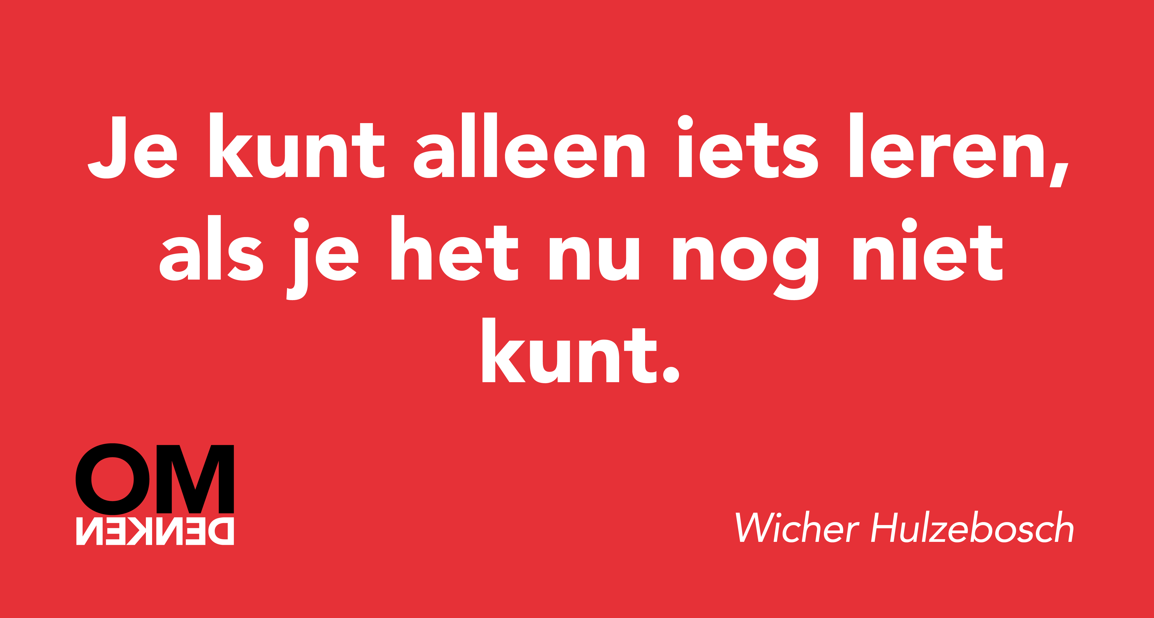

Reproductie: Hierbij gaat het om het opslaan van allerlei definities en formules. Wat is een stoel? Wat betekent bij rekenen de volgende tekens: x en :? Hoe meer context (omgeving, een situatie waarin je het gebruikt) met die informatie kan worden meegegeven, hoe groter de kans is dat de informatie vanuit het werkgeheugen in het langetermijngeheugen wordt opgeslagen. Studievorm: overhoren, wissen, geheugensteun, beeld, gehoor
Toepassingsgerichtheid niveau 1: Je doet iets met de begrippen, die je hebt opgeslagen
Toepassingsgerichtheid niveau 2: Je past zelf een methode toe en gaat de informatie gebruiken Inzicht: Je legt zelf verbanden, zoekt voorbeelden, past toe; je legt de verbanden tussen dat wat opgeslagen is en kan die toepassen. Je moet beseffen dat er voorkeurleren bestaat: Ik snap het wel, Ik leer het wel uit mijn hoofd. Alleen vergeet het niet je leert echt alleen door alle vier stapjes te doorlopen.
Opdracht 32:
Ga na hoe je de volgende vaardigheden hebt geleerd?
Lezen en schrijven
Fietsen
Een level halen in een spelletje
Een taart bakken
Overgaan naar de volgende klas

Opdracht 33:
Beschrijf eens iets wat je nog niet kunt. Hoe ga je dat aanpakken om het wel te kunnen?
Wat wil ik leren: ………………………………………………….
Hoe ga ik dat aanpakken:
Stap 1: ………………………………………………………
Stap 2: ………………………………………………………
Stap 3: ………………………………………………………
Stap 4: ………………………………………………………

Maak tot slot een voorkant van een krant waarin je iets schrijft over jezelf naar aanleiding van dit hoofdstuk.

Hoofdstuk 6 Leiderschapsstijlen

6.1 Introductie
Ieder mens heeft op de een of ander manier een leider in zich. Er zijn vele soorten leiders en het blijkt dat mengvormen ook voorkomen. Je bent geboren met een voorkeur voor type leiderschap. Daaraan verander je niet zo veel. Wel kun je leren om andere stijlen te herkennen en als het nodig is in je werk deze ook toe te passen (te gebruiken). In dit hoofdstuk ontdek je je eigen stijl en zie je wat je klasgenoten zijn.
Start een filmpje over verschillende typen leiders; zoek op YouTube een filmpje over leiding geven.
https://www.youtube.com/watch?v=YFn-F72sKto
http://www.youtube.com/watch?v=bS5zQNFZB3A: Dit is leuk filmpje over de acht verschillende type werkers. Dit filmpje gaat dus niet over leiders.
http://www.youtube.com/watch?v=FsNzM0caBbE: Dit is filmpje over de olifant en de leeuw. Wat is de kracht van de olifant?


Opdracht 34:
Maak de vragenlijst Leiderschapsstijlen. Stel je voor bij de beantwoording dat je de leiding hebt in jullie bedrijfje of in het bedrijf waar je stageloopt of in het bedrijf waar je een bijbaantje hebt. Misschien is dat moeilijk om je voor te stellen: toch proberen. Als je een vraag niet helemaal begrijpt, vraag om uitleg aan je docent.

Vragenlijst leiderschapsstijlen
Uitspraak |  | Past goed | Past deels | Past niet
1. | Voor discussies maak ik geen tijd vrij, ik beslis. Ik overleg dus niet.
2. | Leerlingen in mijn groep met goede voorstellen of ideeën geef ik de ruimte.
3. | Als je medewerkers/ klasgenoten eigen verantwoordelijkheid geeft, worden hun capaciteiten beter benut
4. | Wanneer het nodig is, informeer ik de medewerkers, klasgenoten over de planning, acties, veranderingen en wat er beter moet.
5. | Ik vind het moeilijk om en iets goed draaiende te houden en tegelijkertijd zelf taken uit te voeren.
6. | Problemen tussen medewerkers, klasgenoten moeten we niet hebben. In zulke situaties zoek ik samen met hen oplossingen om het conflict op te lossen.
7. | Ik vind het goed om met elkaar een aantal afspraken te maken over de manier waarop we met elkaar willen omgaan. Daarbij gelden voor mij als ik de leiding heb, dezelfde regels als voor mijn medewerkers.
8. | Ik geef als ik de leiding heb, elke medewerker, klasgenoot passende taken en eigen verantwoordelijkheden en bespreek regelmatig met de persoon hoe hij of zij functioneert.
9. | Elke vaste medewerker, klasgenoot heeft zijn eigen taken. Daar is hij of zij ook verantwoordelijk voor. Ik geef iedereen daarbij ook de mogelijkheid om eigen ideeën in de praktijk te brengen.
10. | Elke medewerker wordt anders ingewerkt, passend bij de beschikbare tijd en de achtergrond en ervaring van de medewerker.
11. | Ik besteed veel zorg aan de begeleiding en opleiding van mijn medewerkers en mijzelf.
12. | Ik geef alle medewerkers, klasgenoten de persoonlijke aandacht en ondersteuning, die nodig is. Ook voer ik regelmatig met iedereen een gesprek om te weten of zij het naar hun zin hebben.
13. | De zaak en de klanten staan voorop in ons bedrijfje. Toch geef ik de medewerkers de nodige persoonlijke aandacht.
14. | Initiatieven van medewerkers, klasgenoten moedig ik aan. Maar om te voorkomen dat ze onverstandige dingen doen, wil ik dat ze hun ideeën en oplossingen eerst met mij bespreken.
15. | Ik wil geen Pietje Precies zijn die alles controleert. Ik verwacht van mijn medewerkers dat ze zelfstandig werken. Als er problemen zijn, hoor ik het wel.
16. | Ik vind het belangrijk dat er een goede sfeer heerst waarin iedereen zich flexibel opstelt en elkaar helpt indien nodig.
17. | Als ik de zaak binnenkom, als we vergaderen over ons bedrijfje, merk ik direct wat er fout gaat en kom ik meteen in actie. Ik doe daaraan direct iets.
18. | Over een belangrijke beslissing informeer ik werknemers, klasgenoten uitgebreid. Ik noem de redenen die naar de beslissing hebben geleid.
19. | Nieuwe medewerkers, mensen in het bedrijfje geef ik duidelijke instructies.
20. | Aan verjaardagen en andere bijzondere gebeurtenissen van medewerkers besteden wij altijd veel aandacht.
21. | Mijn lijfspreuk is: ”Er kan maar 1 kapitein op het schip zijn.”
22. | Ik delegeer bewust aan medewerkers die dat aan kunnen. Ook als ik afwezig ben, moet de zaak goed draaien.

6.2 Uitleg scores leiderschapsstijlen
Om te kijken welke leiderschapsstijl je het meest toepast, moet je de vragen, die je hebt beantwoord met ‘past goed’ hieronder in de scorelijst te omcirkelen. Als je dit hebt gedaan, is de stijl die je het meest hebt omcirkeld, de stijl die je overwegend toepast. Het hoeft overigens niet de stijl te zijn waar je de voorkeur aan geeft. Misschien gebruik je bijvoorbeeld wel de overtuigstijl, terwijl je de voordelen ziet van de participatiestijl. Zie 6.4 voor de uitleg van de stijlen.

Scorelijst
Basisstijl | Passende uitspraken
Opdrachtstijl | 1, 4, 17, 19, 21
Overtuigstijl | 2, 10, 11, 13, 14, 18
Participatiestijl | 6, 7, 8, 12, 15, 16, 20
Delegatiestijl | 3, 5, 8, 9, 22

Uitslag | Type Leider | Je reactie hierop
Hoogste score

Op een na hoogste score



6.3 Wat is leidinggeven eigenlijk?

Leidinggeven wil zeggen: het beïnvloeden van het gedrag van een andere medewerker of groep medewerkers. Leidinggeven kan op twee manieren:
- door middel van sturing, zoals plannen, organiseren en controleren,
- of door middel van ondersteuning, zoals luisteren, coachen, advies geven en ondersteunen.

Het moeilijkste van leidinggeven is waarschijnlijk het motiveren van anderen: klasgenoten, collega’s, werknemers. Met een motiverende leiderschapsstijl kun je de motivatie van de werknemers op peil houden. Mensen willen ook vaak geleid worden!
Effectief leidinggeven betekent dat je je stijl van leidinggeven aanpast aan een situatie. In de ene situatie kan een stijl effectief zijn, terwijl die in de andere situatie geen effect heeft. Effectief leidinggeven houdt in dat je als leidinggevende in staat bent, naast de leiderschapsstijl die je gewoonlijk hanteert, ook andere stijlen te hanteren. Effectief leidinggeven vraagt dus een flexibele opstelling van je. Deze stijl van leidinggeven heet Situationeel leidinggeven.

Een goede leidinggevende past zijn stijl van leidinggeven dus aan: hij of zij kijkt dan goed naar way er gebeurt. Je moet dus zien wat er niet goed gaat en waarom. Dat is best moeilijk. Als je je stijl van leidinggeven niet kunt aanpassen aan de situatie, bereik je vaak niet het gewenste resultaat.




6.4 Stijlen van leidinggeven

De opdrachtstijl
De leidinggevende vertelt hoe en waar de medewerker de taken moet vervullen. Dit is duidelijk een vorm van eenrichtingsverkeer. Andere kenmerken:
- De leidinggevende geeft precieze opdrachten aan de medewerker.
- De leidinggevende houdt nauwlettend toezicht op de uitvoering van de taak.
- De leidinggevende controleert en stuurt bij waar nodig.
- De leidinggevende hanteert duidelijke regels.
Belangrijkste verschillen met andere leiderschapsstijlen:
- Eenzijdige communicatie
- Leidinggevende bepaalt de rollen van de mw.
- Leidinggevende bepaalt wie wat wanneer doet
- Leidinggevende houdt nauw toezicht
- Leidinggevende controleert
De overtuigstijl
De leidinggevende geeft richting aan en blijft de taakuitoefening nauwkeurig volgen, maar probeert een (beperkte) vorm van tweerichtingsverkeer te realiseren. De chef geeft uitleg over beslissingen, vraagt suggesties en motiveert de medewerker door de bedoelingen te laten zien.
Andere kenmerken:
- De leidinggevende toont grotere betrokkenheid bij de medewerker.
- De leidinggevende wil zijn medewerkers tot op een bepaalde hoogte motiveren.
- De leidinggevende luistert, toont begrip, vooral taakgericht.
- De leidinggevende heeft een begeleidende rol in plaats van instruerende rol.
Belangrijkste verschillen met andere leiderschapsstijlen:
- (Beperkte) tweezijdige communicatie
- Leidinggevende vertelt het waarom
- Leidinggevende overtuigt
- Leidinggevende geeft richting
- Beslissingen worden in overleg genomen

De participatiestijl
De leidinggevende bevordert en ondersteunt de medewerkers bij de uitoefening van hun taak door hen zoveel mogelijk ruimte, informatie en verantwoordelijkheid te geven. Problemen worden opgelost en beslissingen worden in overleg genomen.
Andere kenmerken:
- De leidinggevende luistert en toont begrip, vooral voor de persoon die de medewerker is.
- De leidinggevende vindt het zeer belangrijk dat de medewerkers achter de oplossingen staan.
- De leidinggevende benadrukt niet continue regels, taken en resultaten.
- De medewerkers zijn ook zelfverantwoordelijk.
- De leidinggevende heeft een begeleidende en niet voorschrijvende rol.
Belangrijkste verschillen met andere leiderschapsstijlen:
- Tweezijdige communicatie
- Leidinggevende geeft de medewerker steun
- Leidinggevende creëert sfeer
- Leidinggevende schept condities
De delegatiestijl
De leidinggevende geeft het doel of het te behalen resultaat van de taak aan, maar de medewerkers moeten deze geheel zelfstandig vervullen. De medewerker achterhaalt zelf de problemen en de oplossingen van deze problemen.
Andere kenmerken:
- De leidinggevende laat de medewerker vrij en toont interesse voor zijn activiteiten.
- De leidinggevende luistert en heeft begrip voor zijn situatie.
- De leidinggevende helpt de medewerker om problemen te verwoorden.
Belangrijkste verschillen met andere leiderschapsstijlen:
- Leidinggevende voert enkel de algemene supervisie
- Leidinggevende bespreekt samen met medewerkers de doelen
- Medewerker heeft veel eigen verantwoordelijkheid

Er is niet één leiderschapsstijl, die onder alle omstandigheden de juiste is. Vaak werkt men met een aantal verschillende stijlen door elkaar. Hierboven is al weergegeven wat de kenmerken zijn van de verschillende stijlen, maar er zijn ook duidelijke verschillen in leiderschapsstijlen. Er is altijd een stijl van leidinggeven die je vaker gebruikt en het meest bij je past.
Opdracht 35:
De klas maakt in verschillende groepen van vier leerlingen filmpjes over leiderschapsstijlen:
per groep wordt er een stijl uitgewerkt; de docent zegt welke stijl je als groep uitwerkt.

Het doel van het filmpje is dat je uitgebreid uitlegt wat de leiderschapsstijl inhoudt.

De groepjes presenteren de filmpjes aan elkaar.


Opdracht 36:
De klas wordt verdeeld in groepen van vier en/of vijf personen. Je ontvangt per groep een opdrachtenpapier uit met daarop:
Groepsnummer:  Het probleem in het bedrijf:  Concurrentie, ontslag, stelen, verhuizing, nieuwe taakverdeling, ……… | Leiderschapsstijl:  Ieder groep krijgt een ander type leiderschap uit te beelden | Vier of vijf rollen:  Directeur met een bepaald leiderschapsstijl  4 werknemers: een meegaand type, een niet meegaand type, een lui type en een uitslover
Iedere groep krijgt een kwartier voorbereidingstijd. Daarna wordt een stuk uit een vergadering gespeeld. De klas observeert. De groepjes moeten zich ergens gaan voorbereiden op een kort toneelstuk waarin de type leiderschapsstijlen duidelijk worden. Er is sprake van een probleem in het bedrijf: de directeur moet dit probleem bespreken met zijn werknemers. Eerst laat hij of zij geen situationeel leiderschap zien. Na een tijdje wel.
Andere mogelijkheden zijn:
Groep 1: bekwaam leider opdrachtenstijl, overheersend persoon, stil persoon, lastig persoon
Groep 2: onbekwaam leider participatiestijl, overheersend persoon, negatief persoon, onderdanig persoon
Groep 3: bekwaam leider delegatiestijl, overheersend persoon, ongeïnteresseerd persoon, telefonerend persoon
Groep 4: onbekwaam leider overtuigstijl, kletsend persoon, flirtend persoon
Maak tot slot een voorkant van een krant waarin je iets schrijft over jezelf naar aanleiding van dit hoofdstuk.

Hoofdstuk 7 Meervoudige Intelligenties

7.1 Test
Het doel van dit hoofdstuk is dat je je begrijpt dat er meervoudige intelligenties bestaan. Ieder mens is anders in de opbouw hiervan. Je ontdekt ook wat jouw voorkeuren zijn. Gardner was een psycholoog van de Harvard-universiteit. Hij is vooral bekend geworden door deze meervoudige intelligentie theorie. Deze is heel anders dan de traditionele opvattingen over intelligentie en de intelligentietesten.
Hij zegt: ‘Het gaat er niet om hoe intelligent je bent, maar om op welke manier je intelligent bent’.
Howard Gardner is dus de grondlegger (bedenker) van de theorie van de meervoudige intelligentie. Deze theorie komt erop neer dat jij over acht verschillende intelligenties beschikt. Doordat bij iedereen weer andere intelligenties sterk ontwikkeld zijn, krijg je verschillende soorten slimheid. Dit geldt ook voor kinderen. Ieder kind is ‘slim’ en ‘knap’, alleen op verschillende gebieden. De ene blinkt uit in rekenen en wiskunde, maar zal wat minder presteren in taal. De ander kan ontzettend goed tekenen en knutselen, maar heeft moeite met theorie en gesproken uitleg. Dit verschilt dus per mens en dat heeft te maken met welk intelligentiegebied jij als mens. Iedereen heeft over alle intelligenties.

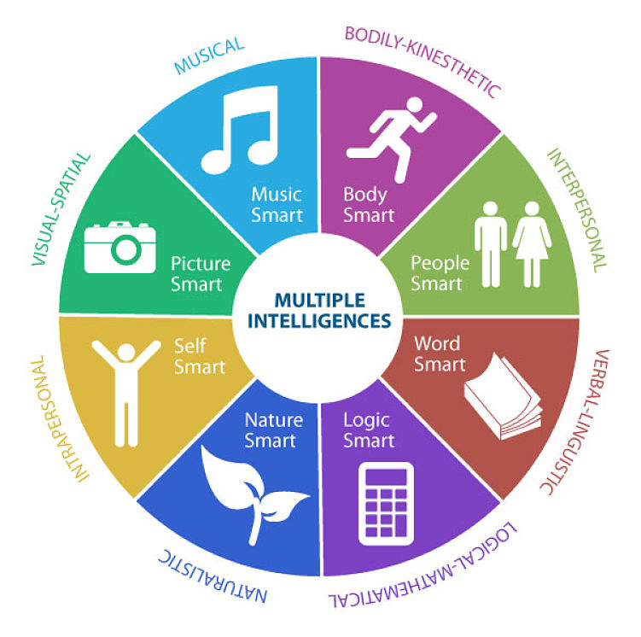
Opdracht 37:
Doe de test en bepaal de volgorde van jouw intelligentiegebieden. Zet deze in de volgorde en geef je commentaar. Jij bent dit: het is niet goed of fout: zo zit jij in elkaar. Zie voor uitleg van de intelligentiegebieden paragraaf 7.2.
http://www.migent.be/node/31:
De uitslag wordt in een staafdiagram gegeven. Kijk zorgvuldig naar de uitslag en vul het onderstaande in:
Intelligentiegebied:  1 is het hoogst ontwikkeld | Herken je je hierin? Wil je dingen veranderen?
1
2
3
4
5
6
7
8

7.2 Uitleg van de acht intelligenties

1. Verbaal-linguïstisch: woordknap:
Ons onderwijs is vooral gericht op leerlingen die verbaal-linguïstisch ingesteld (woorddenkers). Deze mensen richten zich vooral op taal; ze houden van lezen, luisteren, schrijven en spreken. Als je woordknap bent, denk je vooral in woorden, je formuleert gemakkelijk, je kan gemakkelijk ideeën onder woorden brengen, je leest snel en met inzicht, je kan goed argumenteren, ...

2. Logisch-mathematisch: rekenknap
Deze leerlingen genieten van het oplossen van problemen en het vaststellen van verbanden en voelen zich aangetrokken tot cijfers. Deze intelligentie komt ook veel aan bod in het onderwijs, bijvoorbeeld in het rekenen. Je ordent graag informatie, je speelt graag met cijfers, je overweegt bij het oplossen van problemen, je redeneert logisch, je denkt kritisch, ...

3. Visueel-ruimtelijk: beeldknap
Deze kinderen (beelddenkers) genieten van ontwerpen, tekenen en ordenen en hebben vaak een opvallend goed richtingsgevoel. Door informatie visueel te maken en de leerlingen doe-opdrachten te geven kunnen ze optimaal van hun talenten gebruikmaken. Je neemt de werkelijkheid waar via ruimte en kleuren, je hebt gevoel voor kleurnuances, tekent vaak figuurtjes of maakt krabbels, je experimenteert met schetsen of ontwerpen, je kunt je snel oriënteren in gebouwen, wijken, ...

4. Muzikaal-ritmisch: muziekknap
Deze kinderen denken in maat, ritmes, patronen en genieten van het luisteren naar en maken van muziek. Zij leren het beste door informatie te geven in ritmes en patronen zichtbaar te maken. De leerlingen leren op gehoor. Je pikt snel melodietjes op, je speelt graag een muziekinstrument, je werkt met ezelsbruggetjes en rijmpjes om iets te onthouden, je hebt een sterk gevoel voor ritme, stijl in stemgebruik, je vertelt boeiend, ...

5. Lichamelijk-kinesthetisch: beweegknap
Deze leerlingen genieten van lichamelijke activiteiten, praktische opdrachten en toneelspelen. Ze leren het beste door zaken uit te proberen en het doen van rollenspellen. De leerkracht kan de instructie voor hen het beste ondersteunen door lichaamstaal, beweging en gebaren. Je reageert meestal met trefzekere bewegingen, heeft sterk gevoel voor gebruik eigen lichaam, kent fijne motoriek, je sleutelt of knutselt graag, je leert gemakkelijk iets door te doen of te spelen, ...

6.Naturalistisch: natuurknap
Natuurkinderen voelen zich aangetrokken tot planten, dieren en natuurlijke fenomenen zoals het weer. Ze kunnen snel overeenkomsten en verschillen waarnemen. Zij leren het beste door de natuur in te gaan, zelf dingen uit te zoeken en waar te nemen. Je bent gefascineerd door alles wat groeit en bloeit, je herkent snel kenmerken van plant en dier, je observeert en verklaart graag veranderingen in de natuur, je leert gemakkelijk door waarnemingen buiten, je kunt goed verzamelen en ordenen, je gaat graag met dieren om, ...

7.Interpersoonlijk: mensknap
Deze sociale leerlingen genieten van het werken met, zorgen voor en leren met anderen. Ze voelen andere kinderen goed aan en stemmen zich daarop af.
Door leerlingen samen te laten werken en kringgesprekken te houden leren zij het best. Dus je houdt van contact met anderen, je werkt graag samen, je voelt scherp aan wat anderen bezighoudt, je voelt zich prettig in groepen, je houdt van gezelligheid en feestjes, je bent graag bereid anderen te helpen, ...

8.Intrapersoonlijk: zelfknap
Deze leerlingen genieten van stilte, herinneringen, afzondering en eigen gedachten. Deze leerlingen maken het liefst individuele opdrachten. Door ze zelf doelen te laten formuleren en te laten interpreteren komen zij het best tot hun recht. Je stelt zich graag op de achtergrond op, je leeft in een eigen wereld, je houdt van dagdromen, je kent eigen sterke en zwakke kanten goed, je neemt scherp waar wat er gebeurt, je schrijft een dagboek, je hebt gevoel voor reflectie, poëzie, ...

Opdracht 38:
Maak tot slot ook een voorkant van een krant waarin je iets schrijft over jezelf naar aanleiding van dit hoofdstuk. Verzamel alle voorkanten van de zeven hoofdstukken: je hebt nu een zicht op jezelf en wat je geleerd hebt.

Zoek nu per voorkant/ hoofdstuk een pictogram, die passend is voor jou en het hoofdstuk/ onderwerp.
Je hebt nu zeven picogrammen. Plak/ teken deze in het onderstaande schema.

Plak tot slot een foto van jezelf op: het is immers jouw persoonlijke boek.

Hoofdstuk 8: Rollenspelen

Het doel is om je te laten ervaren en zien wat gedrag, houding, woorden en uitstraling kunnen betekenen. Je moet soms situaties naspelen, waardoor je je beter kan inleven in waarom mensen doen zoals ze doen.
Voor jou als puber is het inlevingsvermogen wel iets bekends, maar door de ontwikkelingsfase waarin je je bevindt, is het vaak lastig om ook echt rekening te houden met de directe gevolgen van jouw daden, blikken, uitstraling et.
Van belang is dat je begrijpt dat je gezien wordt door die ander. Tijdens de 20-80learning-dagen kom je in aanraking met gastdocenten, met andere studenten, met gastgezinnen, met eigenaren van bedrijven, etc. Je moet je ervan bewust zijn dat je zichtbaar bent. Je krijgt soms een rol en de anderen observeren of andersom:
Mogelijke rollenspellen:
- Handen geven en voorstellen
- Ontvangst van een gast in je eigen huis
- Ontvangst van gasten op school
- Koffie en thee serveren
- Rondleiden in school
- Ontvangst van andere leerlingen uit buitenland
- Luisteren naar een gastspreker
- Eerste bezoek aan buitenschoolleerbedrijf
- Informeel gesprek
- Feedback gesprek
- Sollicitatiegesprek
- Telefoneren
- Ontvangst met lunch
- Vergaderen
Observatiemodel bij rollenspellen
Leerling | Onderwerp+ Rol | Verbaal | Non-verbaal

Bijlage: Draaiboek voor organisatie evenement
Deze bijlage is toegevoegd ter ondersteuning van een evenement dat jij met je klas of met je PWS-groepje zou kunnen organiseren.

Draaiboek ALGEMEEN



Naam opdracht:
Vestiging
Opdrachtgever:
Uitvoerend:

Inleiding
…………………………………………………………………………………………
…………………………………………………………………………………………
…………………………………………………………………………………………
…………………………………………………………………………………………
…………………………………………………………………………………………

Voor u ligt het draaiboek van het ………………………………………………

Doelstelling
Hoofddoel is:
…………………………………………………………………………………………
…………………………………………………………………………………………
…………………………………………………………………………………………

Accommodatie
De plaats waar het evenement gaat plaatsvinden is …………………………………………………………………………………………
…………………………………………………………………………………………

Werkgroep
…………………………………………………………………………………………
…………………………………………………………………………………………
…………………………………………………………………………………………
…………………………………………………………………………………………

Datum en Tijd
Datum: ………………………………………………
Tijd: ………………………………………………

Inhoudsopgave
1. Contactinformatie
2. Programma
3. Taakverdeling
4. Marketing / communicatie
5. Activiteiten
6. Catering / Locatie
7. Financieel overzicht
Bijlagen
Bijlage 1: Plattegrond
Bijlage 2:
Bijlage 3:
Bijlage 4: Lijst genodigden

1. Contactinformatie
Hulpdiensten: (Optioneel om te vermelden)
Algemeen alarmnummer: 112
Ambulance + brandweer: 112
Politie ……………….: 0900-8844 (lage calamiteiten)
Weekenddienst (huisarts): 0900- (Centrale huisartsenpost)
Contactgegevens extern:
Hier kunnen de gegevens van leveranciers worden ingevoerd.
Contactgegevens werkgroep:

2. Programma
Grove tijdsplanning

3. Taakverdeling
Voorafgaand aan het evenement:
Naam: | Verantwoordelijk voor:
Locatie
Uitnodiging
Sprekers regelen
 | Catering
 | Algemene coördinatie
 | Planning taakverdeling

Tijdens het evenement:
Naam: | Verantwoordelijk voor:
 | Ontvangst en algemene coördinatie
 | Contactpersoon catering
 | Algemene coördinatie
 | Ondersteunend aan de anderen

4. Marketing

To do | Kanaal | Datum | Afgerond?
Uitnodiging verzenden | Mail
Herinnering verzenden | Mail
Tijdens evenement:
Bericht op online media plaatsen met foto | Facebook/Linkedin/ Twitter
Na het evenement:
Bedankbericht sturen | Mail
Optioneel:
Leuk berichtje intern plaatsen | Intranet
aantal dagen vooraf nog een leuk berichtje sturen aan deelnemers | Mail

5. Activiteit
Hier kun je aangeven wat de activiteiten inhouden gedurende de dag, wat de spreker globaal komt vertellen etc.

6. Catering / Locatie
De catering op de dag zal worden verzorgd door
Catering planning Drank:

7. Financieel overzicht
 | BEDRAG IN € | SUBTOTAAL
Catering
Koffie/thee middag
Frisdrank
Alcoholische dranken
Gebakje
Fruit
Borrelhapjes
Personeel
Totaal Catering
Overig
Sprekers
Totaal
TOTAAL EVENEMENT
TOTAAL EVENEMENT

Bijlage 1: Plattegrond
In deze bijlage kan je een plattegrond stoppen van bijvoorbeeld de opstellingen in de lokalen en in de centrale hal.

Bijlage 2: Factuur activiteiten
Hier kunnen de eventuele facturen geplaatst worden voor de zaken, mochten die geld kosten.

Bijlage 3: Factuur Catering
Hier kunnen de facturen van de catering geplaatst worden.

Bijlage 4: Deelnemerslijst
In deze bijlage kan je een lijst invoegen met alle aanwezige gasten.

Bibliografie
Ralls, E., & Riggs, C. (2020). Het kleine zakboek Psychologie. Noordwijkerhout: Rebo Productions.

Cash, Adam. Psychology for dummies, Indianapolis, 2002
Drost, Marinka en Verra, Petra. Hersenen & leren leren, 2e druk september 2009
Kohnstamm, Rita. Kleine ontwikkelingspsychologie deel1 Het jonge kind, 5e druk, Houten, 2002
Tietjens, Laura. Hoezo lastige puber?: nieuwe inzichten voor ouders, 1ste druk, Schiedam, 2011
Rögels, Nelleke. Levenslooppsychologie. 4de druk, Uitgeverij Nelissen, Soest 2010
http://doesmindful.nl/nieuws-artikelen/welk-type-uitsteller-ben-jij
Aanvullingen en ideeën uit de 28-80learningscholen
Van der Ham, H.M. ervaringen en kennis opgedaan uit de studie Pedagogisch Academie en WO Andragogiek

Je docent geeft aan wat precies de bedoeling is.
Er zijn modellen van zes types, maar er zijn ook modellen van 12 types.

